**LAPORAN PRAKTIKUM**

**PEMOGRAMAN WEB**

Dosen Pengampu :

Syukhri, S.T., M.CIO.



Oleh :

Manja Fani Oktavia

22343056

**PROGRAM STUDI INFORMATIKA**

**JURUSAN TEKNIK ELEKTRONIKA**

**FAKULTAS TEKNIK**

**UNIVERSITAS NEGERI PADANG**

**2023**

1. **TOPIK PRAKTIKUM**

Topik : Pengenalan Dasar HTML

1. **PROSES DAN HASIL PRAKTIKUM**

Coding / Script Dasar HTML Jobsheet 1.

1. Paragraph dan Line Break

Langkah Kerja :

1. Membuka aplikasi teks editor yaitu EditPlus.

2. Mengatur jenis dokumen dengan menggunakan tag <html>

3 .Membuat bagian isi dengan menggunakan tag <body>

4. Mendefenisikan sebuah paragraph dengan menggunakan tag <p> dan ditutup dengan tag</p>

5.Membuat sebuah paragraph dengan mengaturnya teks nya dibagian tengan dengan menggunakan align =”center” diberi nama tag <p> dan ditutup dengan tag</p>

6. Membuat sebuah paragraph dengan mengaturnya teks nya dibagian kanan dengan menggunakan align =”right” diberi nama tag <p> dan ditutup dengan tag</p>

7.Menutup halaman web dengan menggunakan tag</body> dan </html>

Source Code :

<html>

<body>

<p>

paragraf ini

mengandung banyak spasi dan baris

dalam kode sumbernya,

tetapi browser

akan mengabaikannya.

</p>

<p>

sedangkan yang ini memiliki &nbsp;&nbsp;&nbsp;&nbsp;&nbsp;

spasi panjang.

</p>

<p align="center">

jumlah baris dalam setiap paragraf tergantung pada ukuran

window browser anda.bila anda mengubah ukuran window browser,

jumlah baris dalam paragraf akan berubah

</p>

<p align="right">

untuk memotong <br>baris<br>dalam

sebuah<br>paragraf,<br>gunakan tag br.

</p>

</body>

</html>

Proses :

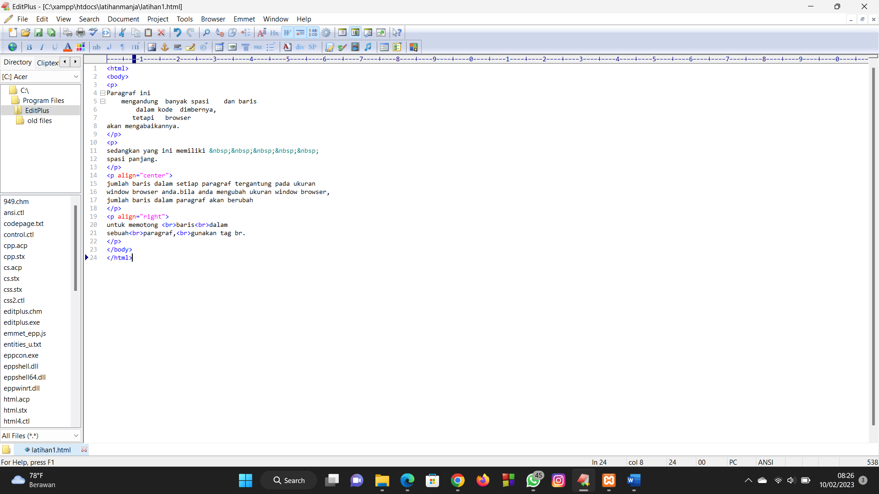

Hasil :

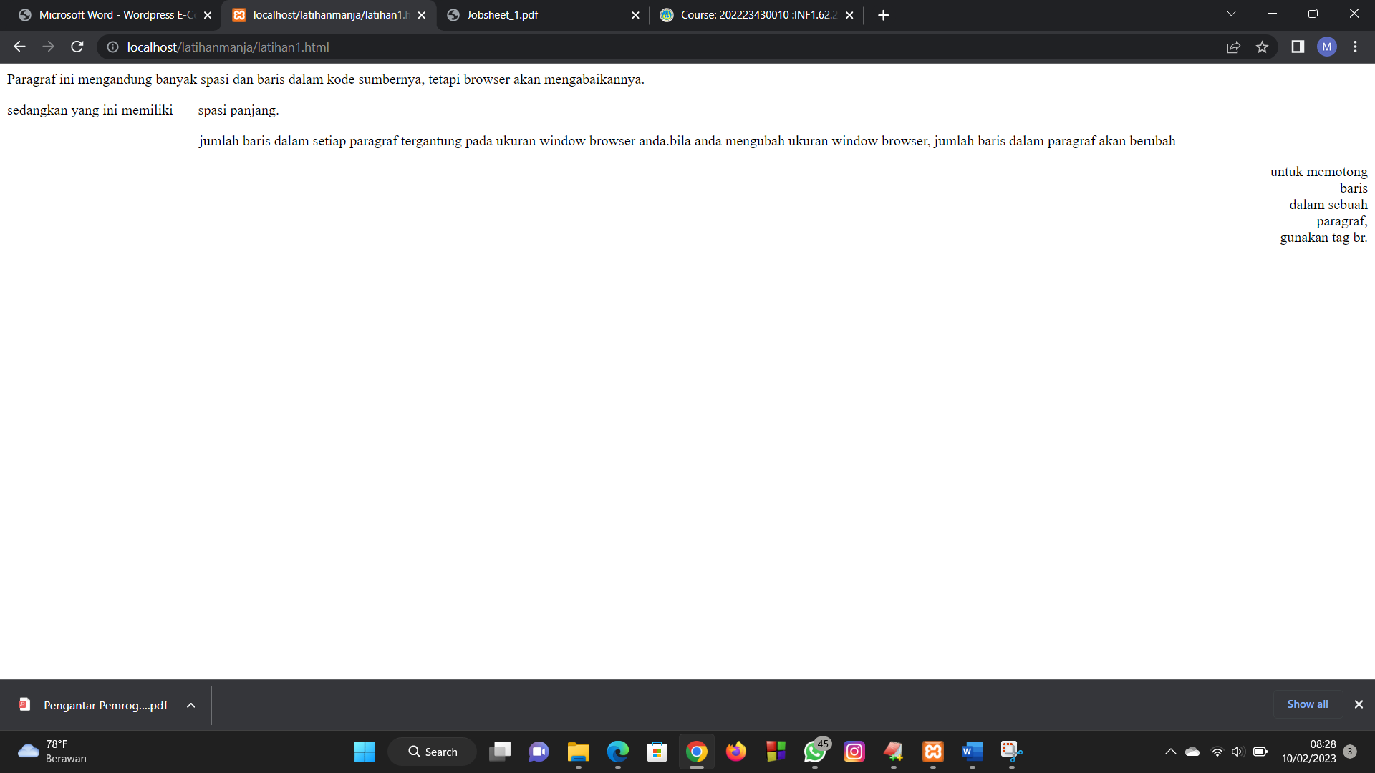

Penjelasan :

Berdasarkan program yang dilakukan , output dari program yang dilakukan seperti gambar diatas . Terdapat beberapa paragraph .Paragraf pertama berada pada sisi kiri . paragraph kedua berada ditengah(rata tengah) dan paragraph ketiga berada diposisi kiri(rata kiri).

1. Backround Color dan Heading

Langkah Kerja :

1. Membuka aplikasi teks editor yaitu EditPlus.

2. Mengatur jenis dokumen dengan menggunakan tag <html>

3 .Membuat bagian isi dengan menggunakan tag <body>

4. Membuat halaman web pada bagian body menjadi berwarna dengan meggunakan tag <body bgcolor =”yellow” >

5.Membuat judul pada halaman web sebanyak enam buah dengan menggunakan tag <h1>,<h2>,<h3>,<h4>,<h5>,<h6>.

6. Mendefenisikan sebuah paragraph dengan menggunakan tag <p> dan ditutup dengan tag</p>

7. Membuat sebuah heading satu dengan mengaturnya teks nya dibagian kanan dengan menggunakan align =”right” diberi nama tag <h1> dan ditutup dengan tag</h1>

8. Membuat komentar tersembunyi dengan menggunakan tag <! *“komentar”*-->

9.Menutup halaman web dengan menggunakan tag</body> dan </html>

Source Code :

<html>

<body>

<body bgcolor="yellow">

<p>

perhatikan bahwa halaman ini seharusnya berwarna kuning.

</p>

<h1>ini adalah heading1</h1>

<h2>ini adalah heading 2</h2>

<h3>ini adalah heading 3</h3>

<h4>ini adalah heading 4</h4>

<h5>ini adalah heading 5</h5>

<h6>ini adalah heading 6</h6>

<p>gunakan tag geading hanya untuk membuat heading saja .

jangan menggunakan tag tersebut hanya untuk membuat tampilan huruf

tebal.gunakan tag lain untuk keperluan itu .</p>

<h1 align="right">terdapat paragraf disini</h1>

<!-ini adalah komentar yang tidak akan ditampilkan dilayar

browser-->

</body>

</html>

Proses :

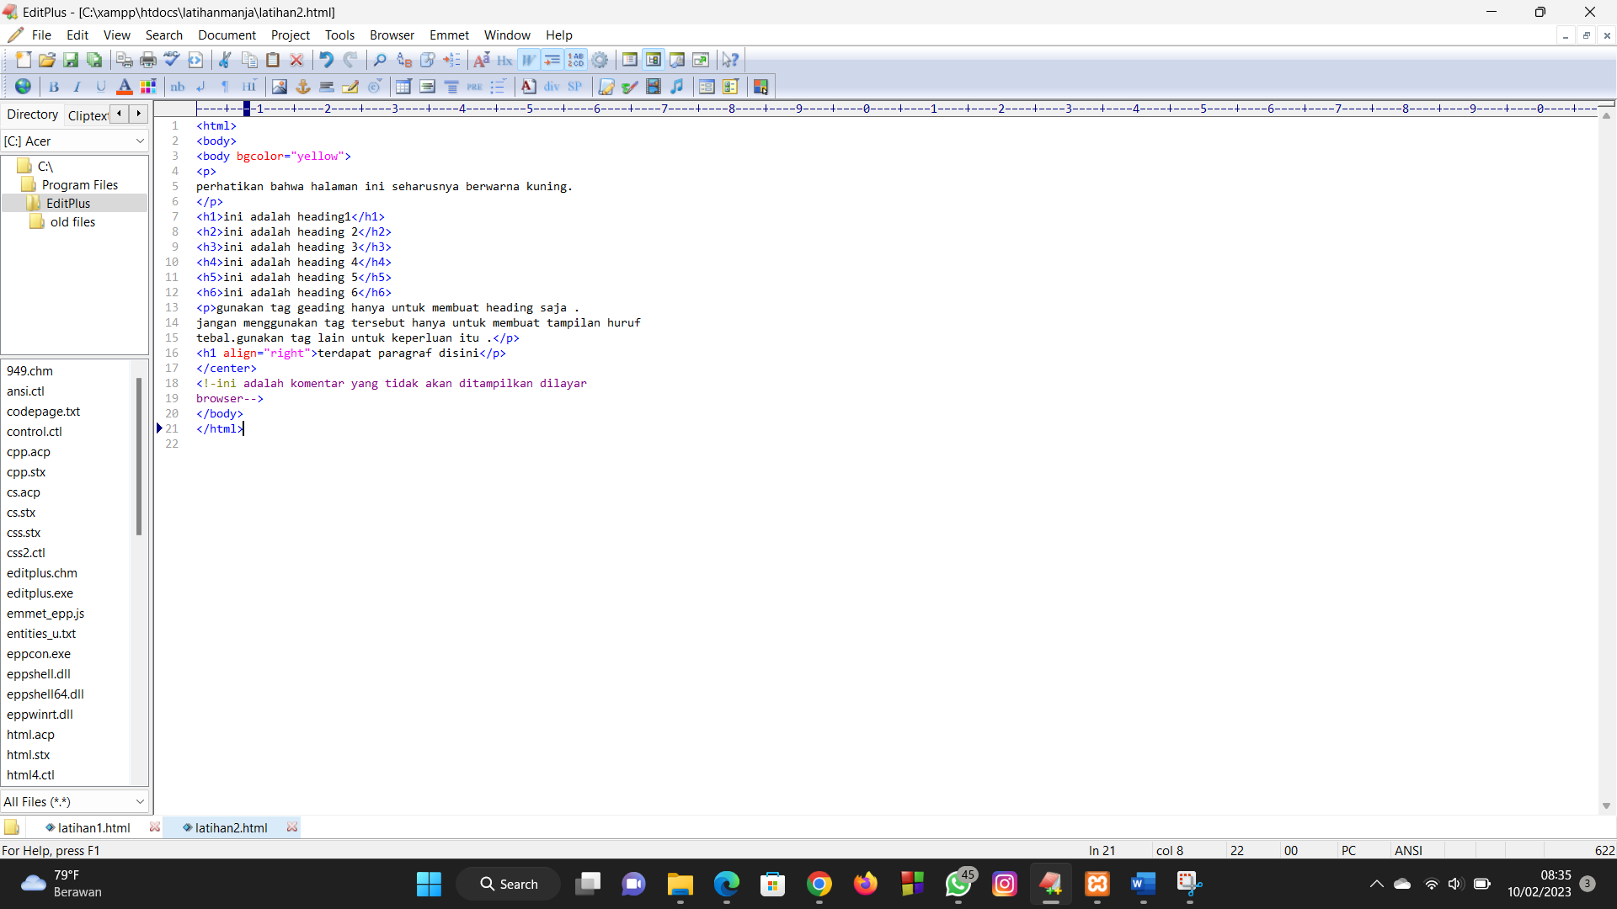

Hasil :

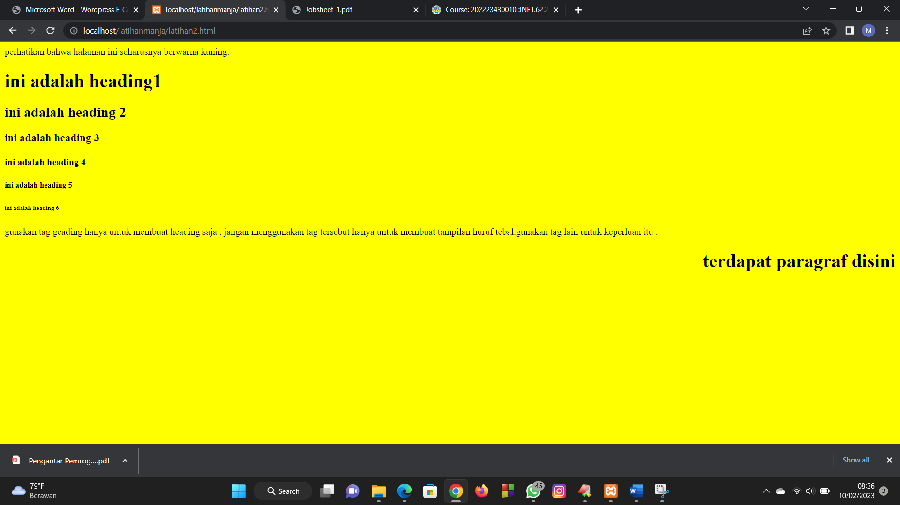

Penjelasan :

Berdasarkan program yang dilakukan , output dari program yang dilakukan seperti gambar diatas. Tampilan web bewarna kuning dan terdapat beberapa paragraph . Terdapat enam buah heading yang masing-masing heading dari h1 sampai h6 dari atas ke bawah semakin kecil headingnya. Pada akhir paragraph terdapat heading yang diatur pada posisi kanan.

1. Garis Horisontal dan Komentar Tersembunyi

Langkah Kerja :

1. Membuka aplikasi teks editor yaitu EditPlus.

2. Mengatur jenis dokumen dengan menggunakan tag <html>

3 .Membuat bagian isi dengan menggunakan tag <body>

4. Mendefenisikan sebuah paragraph dengan menggunakan tag<p> dan ditutup dengan </p>

5. Membuat sebuah garis horizontal diberi warna dengan menggunakan tag<hr color=”green”>

6. Mendefenisikan sebuah paragraph dibagian kiri dengan menggunakan align=”left” menggunakan tag<p> dan ditutup dengan </p>.

7. Membuat garis horizontal dengan menggunakan tag<hr> diberi lebar 80%( width ="80%") dan ukuran 10(size="10")

8. Mendefenisikan sebuah paragraph dibagian kiri dengan menggunakan align=”left” menggunakan tag<p> dan ditutup dengan </p>.

9. Membuat garis horizontal dengan menggunakan tag<hr> diberi lebar 400( width ="400") dan ukuran 10(size="6") dan diberi warna red(color=red)

10. Membagi halaman html menjadi bagian terpisah(blok) dnegan menggunakan tag <center> dan ditutup dnegan </center>

11.Membuat komentar tersembunyi dengan menggunakan tag <! *“komentar”*-->

12.Menutup halaman web dengan menggunakan tag</body> dan </html>

Source Code :

<html>

<body>

<p>tag hr mendefinisikan sebuah garis horisontal, defaultnya

adalah rata tengah:</p>

<hr color="green>

<p align="left"> terdapat paragraf disini </p>

<hr width ="80"%"size="10"align"left">

<p align="right">terdapat paragraf disini </p>

<hr width="400" size="6"align="right" color="red">

<center>

<p> terdapat paragraf disini </p>

</center>

<!-ini adalah komentar yang tidak dapat ditampilkan dilayar

browser-->

</body>

</html>

Proses :

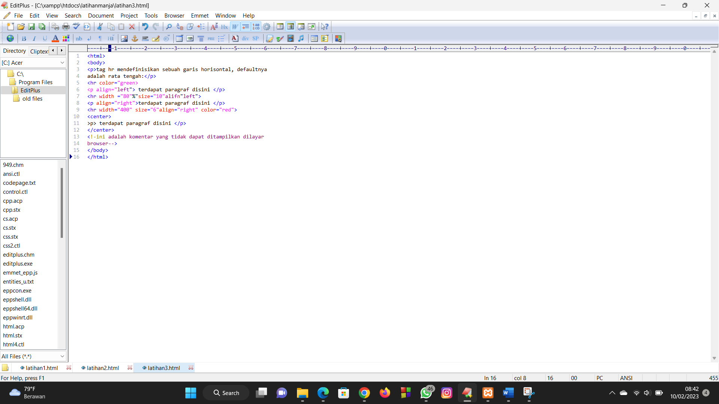

Hasil :

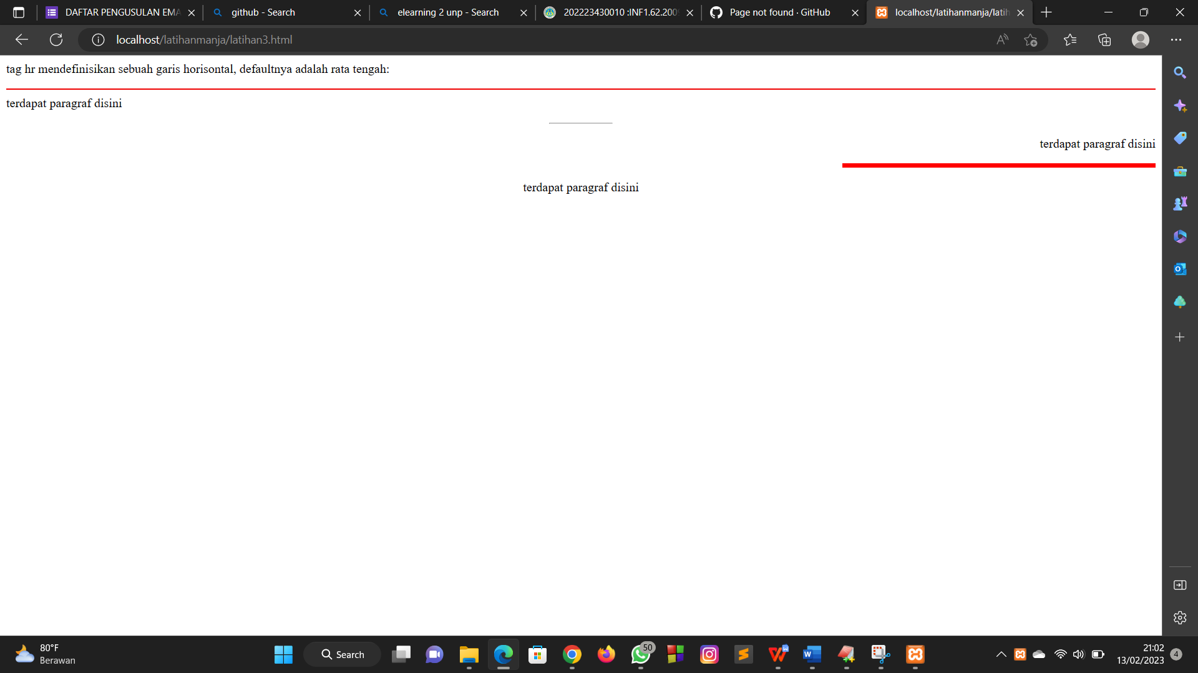

Penjelasan :

Berdasarkan program yang dilakukan , output dari program yang dilakukan seperti gambar diatas. Terdapat beberapa line breaks dan berwarna sesuai warna yang diinginkan dan ukuran line berbeda beda sesuai yang diatur. Terdapat beberapa pargraf yang diatur pada posisi kiri , kanan, dan tengah.

1. Pemformatan Teks

Langkah Kerja :

1. Membuka aplikasi teks editor yaitu EditPlus.

2. Mengatur jenis dokumen dengan menggunakan tag <html>

3 .Membuat bagian isi dengan menggunakan tag <body>

4. Membuat teks bercetak tebal dengan menggunakan tag<b>

5. Menyisipkan sebuah line break dengan menggunakan tag <br>

6. Mendefinisikan teks tebal dengan menggunakan tag<strong> dan ditutup dengan</strong>

7. Menyisipkan sebuah line break dengan menggunakan tag <br>

8. Membuat teks yang lebih besar dengan menggunakan tag<big>

9. Menyisipkan sebuah line break dengan menggunakan tag <br>

10.Membuat teks yang dimiringkan dengan menggunakan tag<em> dan <i>

11.Menyisipkan sebuah line break dengan menggunakan tag <br>

12.Mendefenisikan teks yang lebih kecil dengan menggunakan tag<small> diutup dengan</small>

13.Menyisipkan sebuah line break dengan menggunakan tag <br> dan mendefenisikan subdcripted text diberi nama tag<sub>

14.Menyisipkan sebuah line break dengan menggunakan tag <br> dan mendefenisikan teks yang posisinya lebih ke atas diberi nama tag<sup.

15.Menutup halaman web dengan menggunakan tag</body> dan </html>

Source Code :

<html>

<body>

<b> teks ini tebal</b>

<br>

<strong>teks ini juga tebal</strong>

<br>

<big>teks ii hurufnya besar</big>

<br>

<em> teks ini miring</em>

<i>teks ini juga miring</i>

<br>

<small>teksi ini hurufnya kecil</small>

<br>

teks ini berisi<sub> subscript</sub>

<br>

teks ini berisi<sup>superscript</sup>

</body>

</html>

Proses :

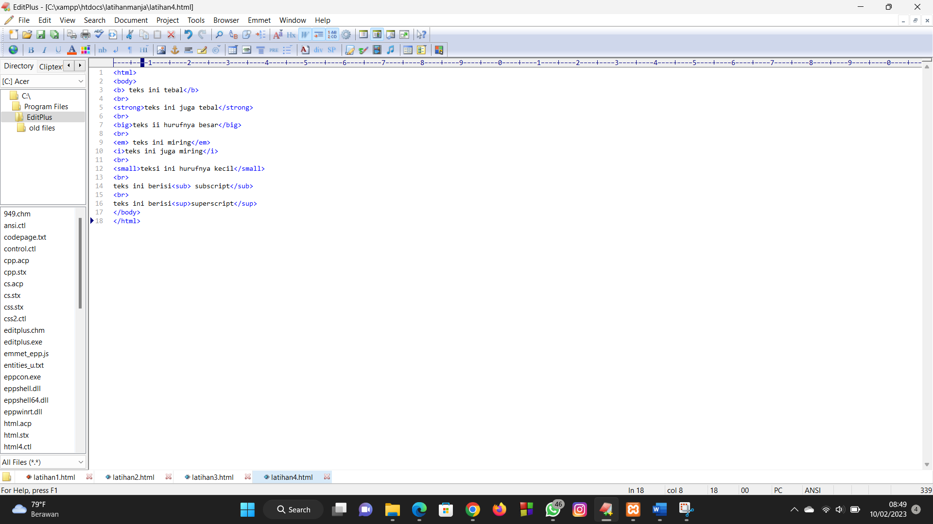

Hasil :

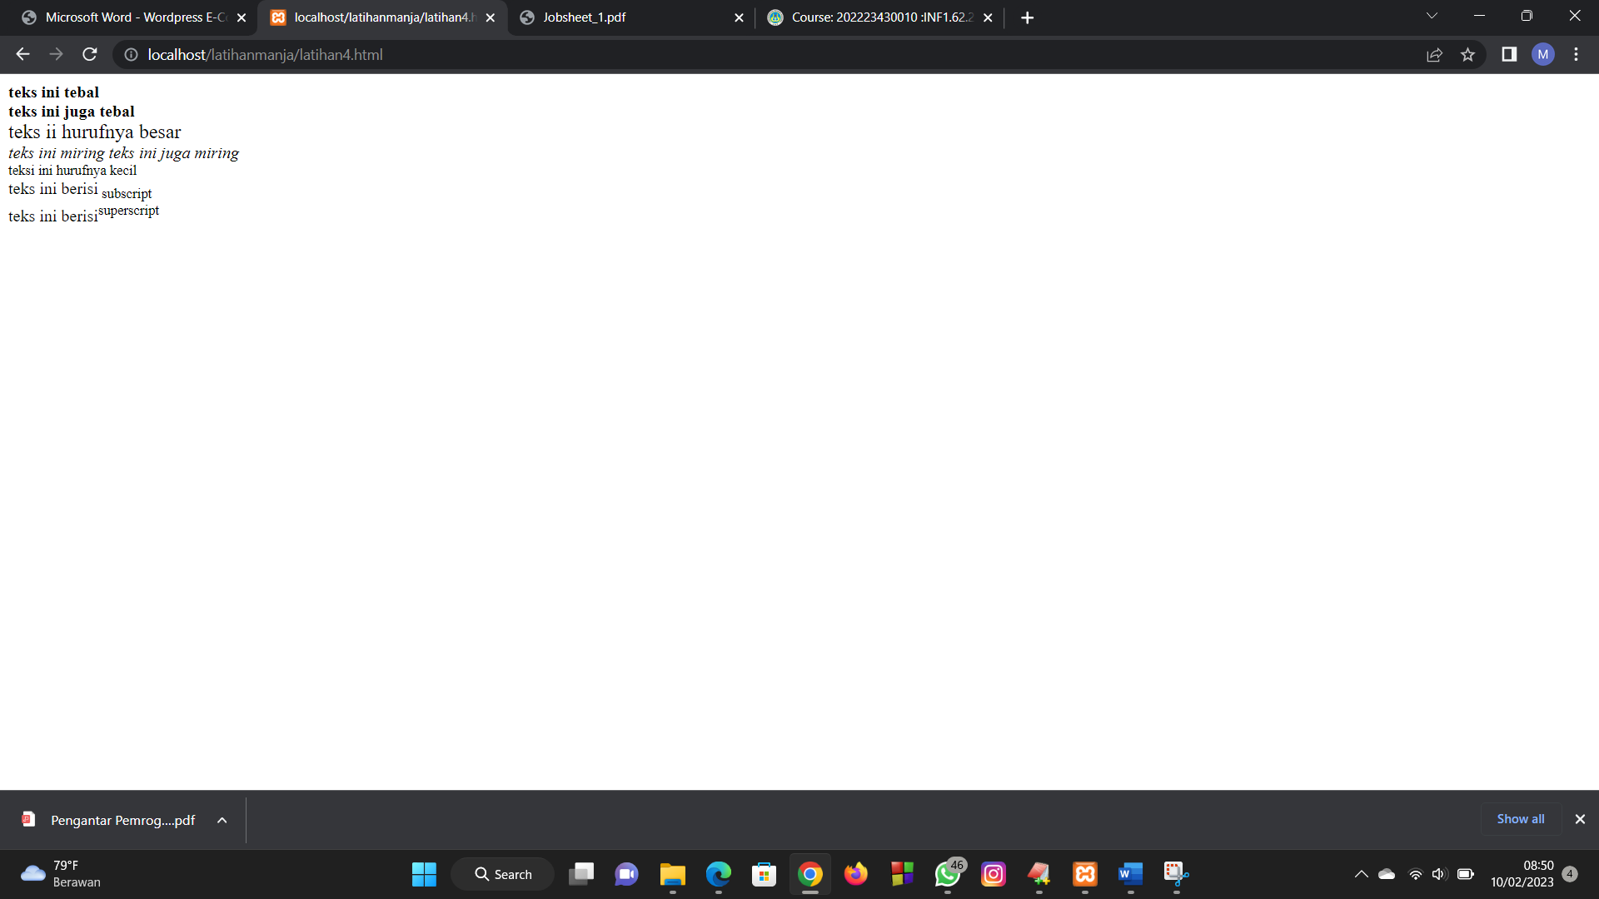

Penjelasan :

Berdasarkan program yang dilakukan , output dari program yang dilakukan seperti gambar diatas. Terdapat teks bercetak tebal . Terdapat teks dengan tulisan miring. Terdapat teks berhuruf kecil. Terdapat teks subscript dan superscript.

1. Teks yang di-Preformat

Langkah Kerja :

1. Membuka aplikasi teks editor yaitu EditPlus.

2. Mengatur jenis dokumen dengan menggunakan tag <html>

3. Membuat bagian isi dengan menggunakan tag <body>

4. Membuat teks preformatted dengan menggunakan tag <pre> dan ditutup dengan tag </pre>

5. Mendefenisikan sebuah paragraph dengan menggunakan tag<p> dan ditutup dengan </p>

6. Membuat teks preformatted dengan menggunakan tag <pre> dan ditutup dengan tag </pre>

7. Menutup halaman web dengan menggunakan tag</body> dan </html>

Source Code :

<html>

<body>

<pre>

ini adalah

teks yang di-preformat.

preformat akan menampilkan spasi dan

line break apa adanya,

</pre>

<p>tag pre cocok untuk menampilkan kode komputer di bawah

ini:</p>

<pre>

for i =1 to 10

print i

next i

</pre>

</body>

</html>

Proses :

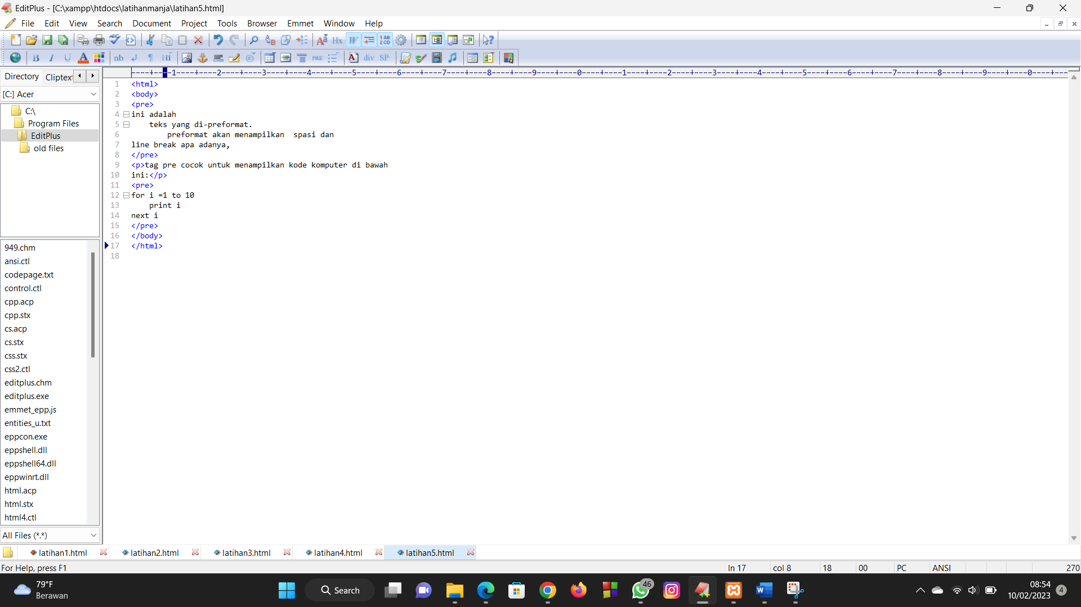

Hasil :

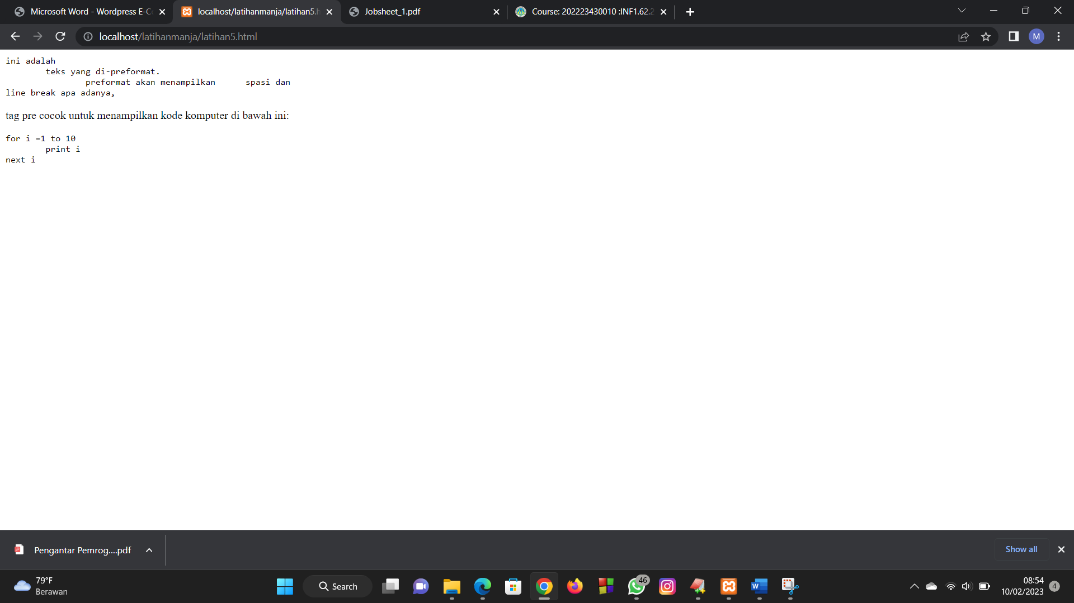

Penjelasan :

Berdasarkan program yang dilakukan , output dari program yang dilakukan seperti gambar diatas. Terdapat beberapa teks berupa paragraph dan bebarapa teks performatted.

1. Tag “Keluaran Komputer “, Alamat, Singkatan,dan,Kependekan

Langkah Kerja :

1. Membuka aplikasi teks editor yaitu EditPlus.

2. Mengatur jenis dokumen dengan menggunakan tag <html>

3. Membuat bagian isi dengan menggunakan tag <body>

4. Mendefinisikan teks kode computer dengan menggunakan tag<code> dan ditutup dengan </code>

5. Menyisipkan sebuah line break dengan menggunakan tag <br>

6. Mendefinisikan teks dari keyboard dengan menggunakan tag<kbd> dan ditutup dengan </kbd>

7. Menyisipkan sebuah line break dengan menggunakan tag <br>

8.Mendefinisakan teks model teletype dengan menggunakan tag <tt> dan ditutup dengan </tt>

9. Menyisipkan sebuah line break dengan menggunakan tag <br>

10. Mendefinisikan sebuah variable dengan menggunakan tag <var> dan ditutup dengan </var>

11. Mendefinisikan sebuah paragraph dengan menggunakan tag<p>

12. Mendefinisikan teks tebal dengan menggunkan tag<b>

13. Mendefinisikan sebuah paragraph dengan menggunakan tag<p>

14. Mendefinisikan suatu elemen alamat degan menggunakan tag <address> dan ditutup dengan </address>

15. Menyisipkan sebuah line break dengan menggunakan tag <br>

16. Mendefinisikan suatu kependekan dengan menggunakan tag <abbr> dan ditutup dengan </abbr>

17. Menyisipkan sebuah line break dengan menggunakan tag <br>

18.Mendefinisikan suatu singkatan dengan menggunakan tag <acronym> dan ditutup dengan </acronym>

19. Menutup halaman web dengan menggunakan tag</body> dan </html>

Source Code :

<html>

<body>

<code>kode komputer</code>

<br>

<kbd>masukkan dari keyboard</kbd>

<br>

<tt>teks jenis teletype</tt>

<br>

<var>variabel komputer</var>

<br>

<p>

<b> catatan:</b> tag-tg tersebut biasanya digunakan untuk menampilkan kode komputer/pemrograman.

<p>

<address>

Fakultas Teknik UNP<br>

Jl.Prof Dr Hamka<br>

Air Tawar<br>

Padang

</address>

<br>

<abbr title="Universitas Negeri Padang">UNP</abbr>

<br>

<acronym title="World Wide Web">WWW</acronym>

<p> atribut title digunakan untuk

menampilkan versi yang dieja ketika pointer mouse berada

di atas kependekan atau singkatan.</p>

<p> dalam IE 5 , hanya elemen acronym yang mau bekerja.</p>

<p> dakam navigator 6.2 , elemen abbr dan acronym keduanya dapat

bekerja.</p>

</body>

</html>

Proses :

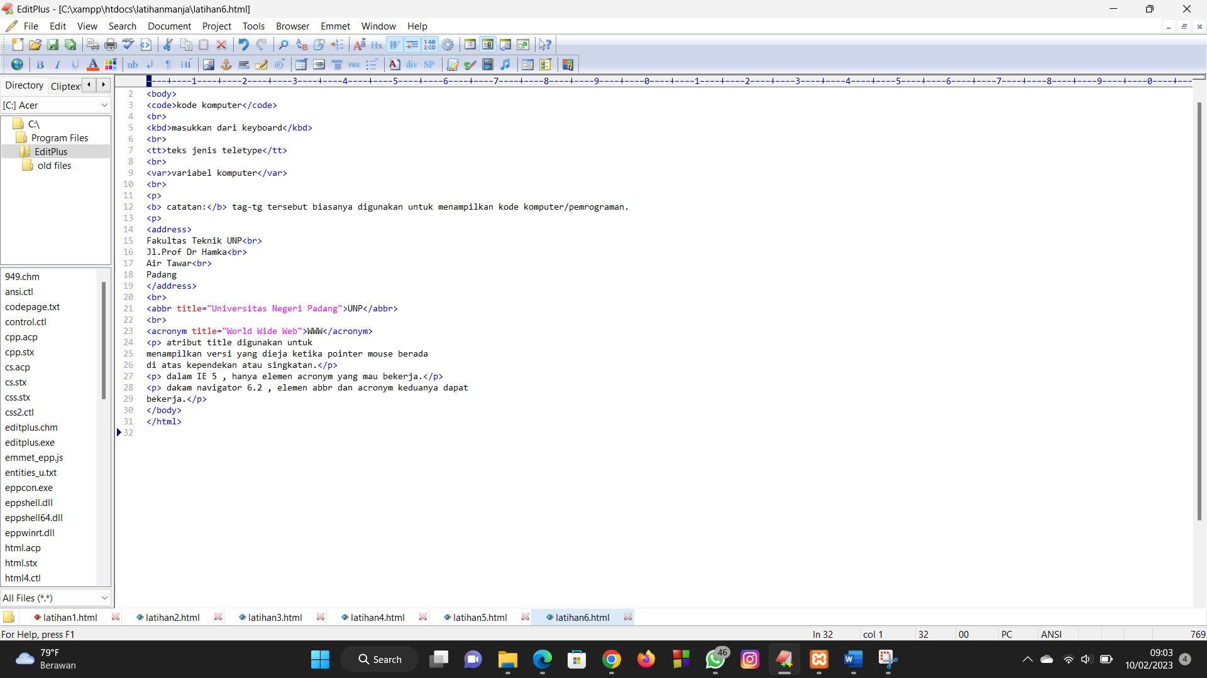

Hasil :

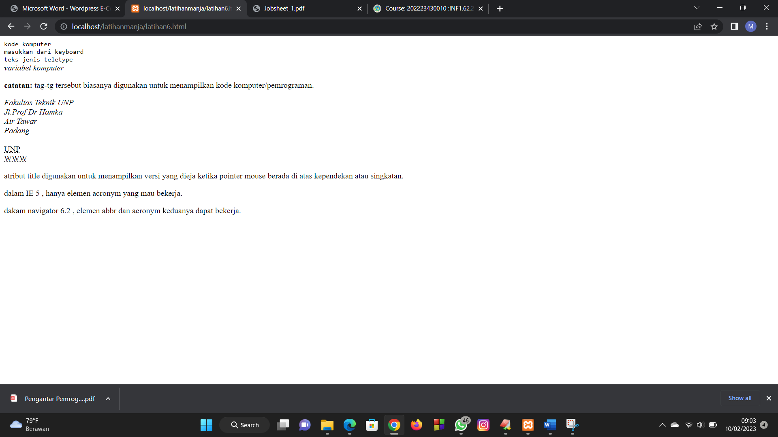

Penjelasan :

Berdasarkan program yang dilakukan , output dari program yang dilakukan seperti gambar diatas. Terdapat teks berupa kode computer , teks yang dimasukkan dari keyboard , dan teks berjenis teletype . Terdapat paragraph yang teks nya dicetak dengan huruf tebal . Terdapat sebuah alamat , teks yang berisi kependekan dan kesingkatan.

1. Arah Teks dan Quotation

Langkah Kerja :

1. Membuka aplikasi teks editor yaitu EditPlus.

2. Mengatur jenis dokumen dengan menggunakan tag <html>

3. Membuat bagian isi dengan menggunakan tag <body>

4. Mendefenisikan sebuah paragraph dengan menggunakan tag<p> dan ditutup dengan </p>

5.Mendefinisikan arah teks dengan menggunakan tag <bdo>

6.Mendefinisikan sebuah line breaks dengan menggunakan tag<br>

7. Mendefinisikan quotation panjang dengan menggunakan tag <blockquote> dan ditutup dengan </ blockquote>

8.Mendefinisikan suatu quotation pendek dengan menggunakan tag <q> dan ditutup dengan </q>

9. Menutup halaman web dengan menggunakan tag</body> dan </html>

Source Code :

<html>

<body>

<p>

bila browser anda mendukung kemampuan bi-directoral override (bdo),

baris berikut ini akan dituliskan dari kanan ke kiri

(rtl):

</p>

<bdo dir="rtl">

anggap saja ini tulisan bahasa arab

</bdo>

<br>

ini adalah contoh quotation panjang:

<blockquote>

ini adalah quotation panjang.ini adalah quotation panjang.

ini adalah quotation panjang. ini adalah quotation panjang.

ini adalah quotation panjang.

</blockquote>

<q>ini adalah quotation pendek.

</q>

<p>

menggunkan elemen blockquote ,browser menyisipkan line break dan margin

tetapi elemen q tidak akan menampilkan apapun yang khusus.

</p>

</body>

</html>

Proses :

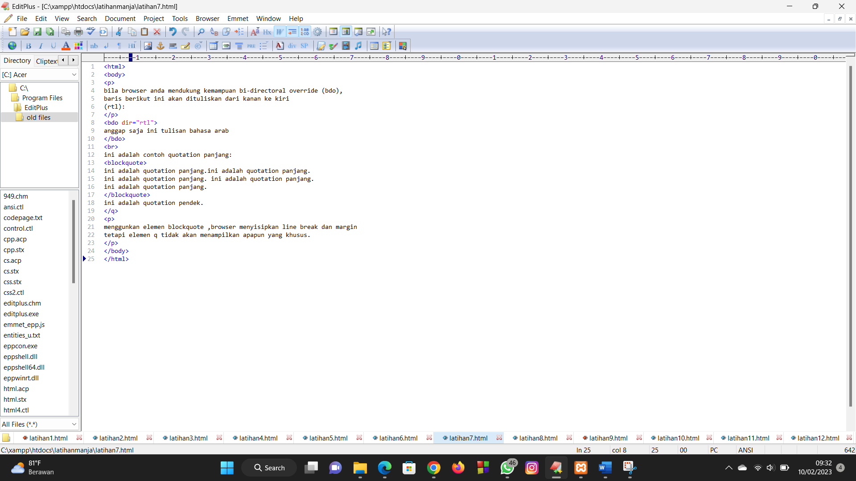

Hasil :

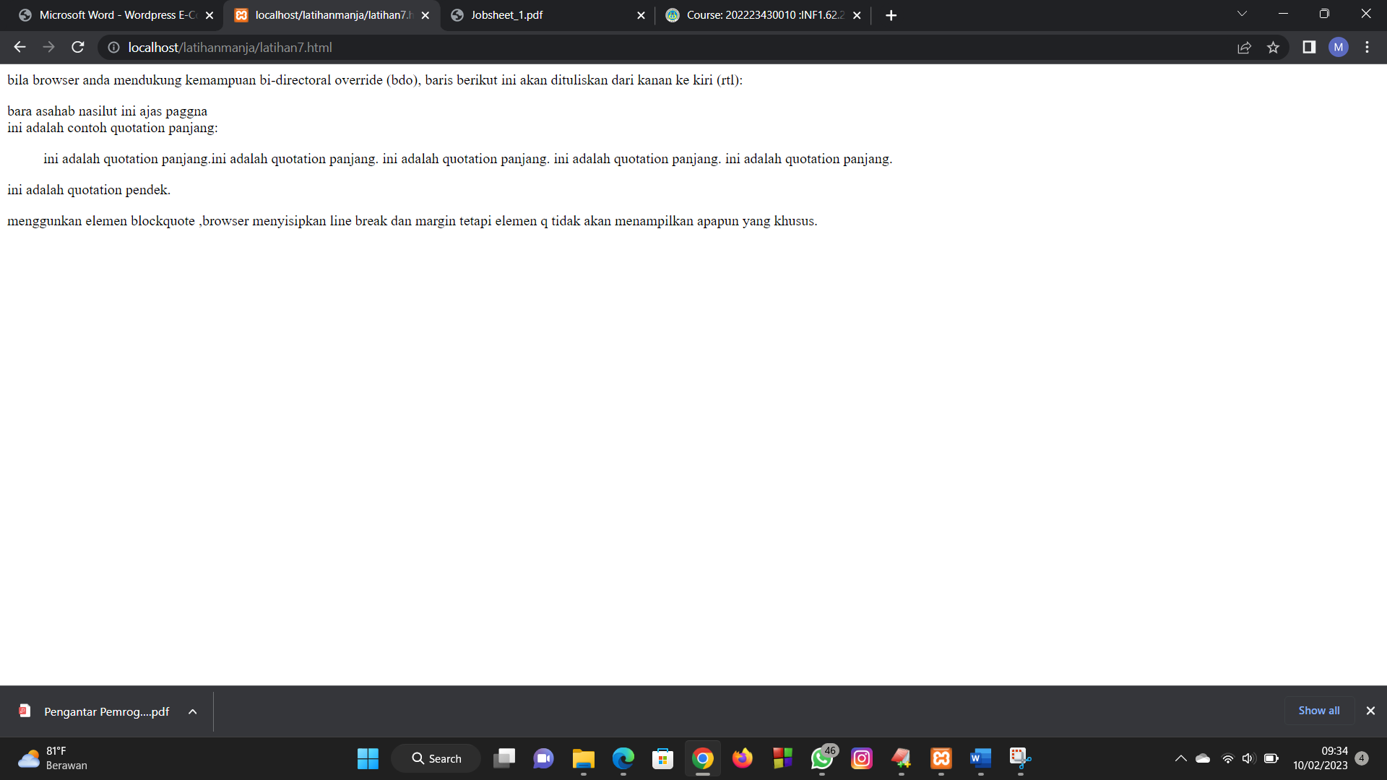

Penjelasan :

Berdasarkan program yang dilakukan , output dari program yang dilakukan seperti gambar diatas. Terdapat beberapa paragraf dan dan penunjuk ke arah teks. Terdapat teks quotation panjang dan quotation pendek.

1. Teks yang Terhapus, Disisipkan,dan Entitas Karakter.

Langkah Kerja :

1. Membuka aplikasi teks editor yaitu EditPlus.

2. Mengatur jenis dokumen dengan menggunakan tag <html>

3 .Membuat bagian isi dengan menggunakan tag <body>

4. Mendefenisikan sebuah paragraph dengan menggunakan tag <p> dan ditutup dengan tag</p>

5.Mendefinisikan teks yang hendak dihapus dengan mengunakan tag<del> dan ditutup dengan </del>

6. Memasukkan sebuah teks dalam dokumen dengan mengunakan tag<ins> dan ditutup dengan </ins>

7.Menutup halaman web dengan menggunakan tag</body> dan </html>

Source Code :

<html>

<body>

<p>

satu dosin adalah

<del>duapuluh</del>

<ins>duabelas</ins>

buah

</p>

<p>

hampir semua browser akan memberi garus (overstrike)pada teks

yang (maksudnya) terhapus dan teks yang disipkan akan diberi

garis bawah.

</p>

<p>

tetapi beberapa browser yang lama akan menampilkan teks yang terhapus

atau teks yang disispkan sebagai suatu teks biasa(plaintext).

</p>

<p>

coba untuk mengganti 000 dengan suatu angka (misalnya 169),dan

muat ulang halaman anda agar anda dapat melihat hasil dari perubahan yang dilakukan.

</p>

</body>

</html>

Proses :

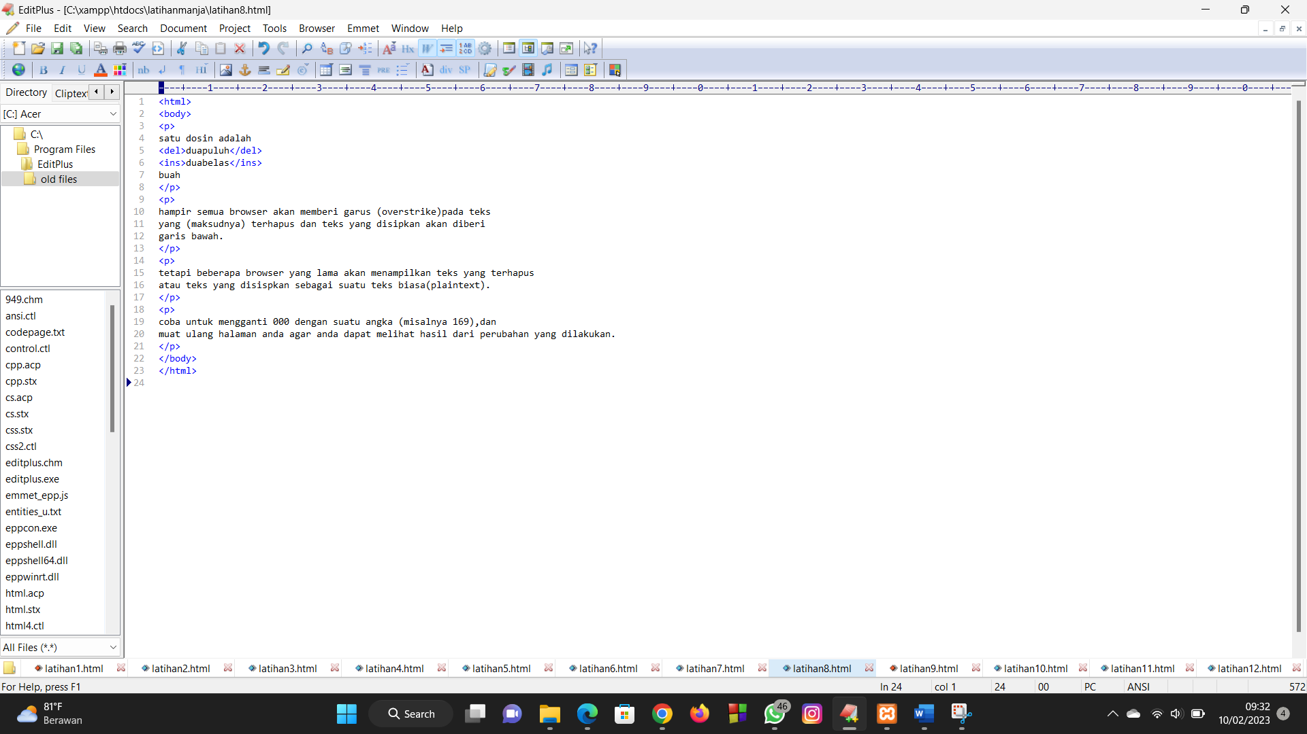

Hasil :

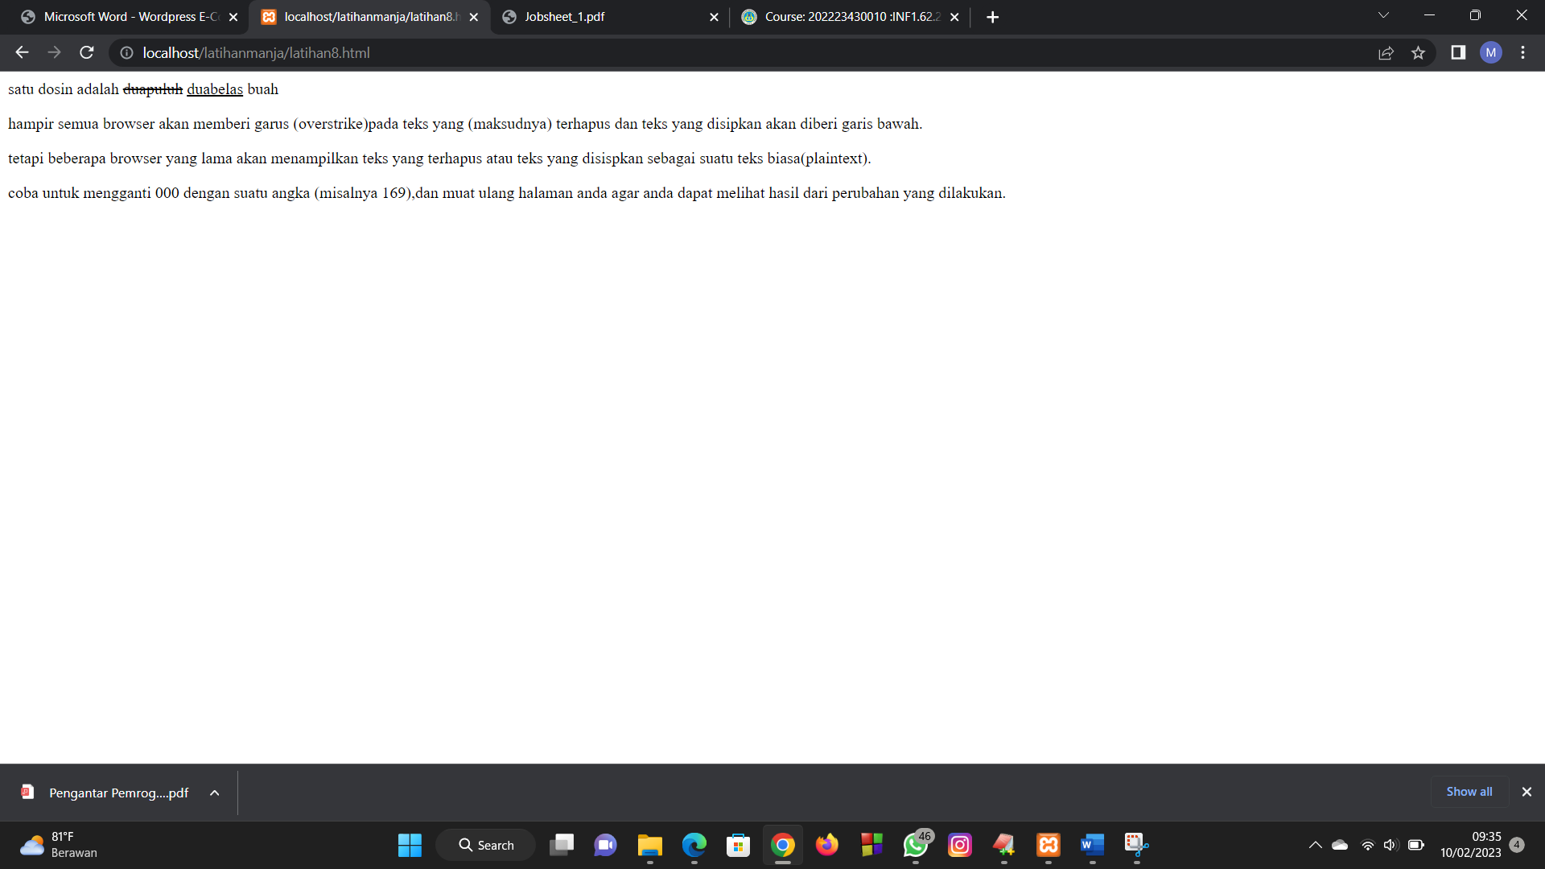

Penjelasan :

Berdasarkan program yang dilakukan , output dari program yang dilakukan seperti gambar diatas. Terdapat beberapa paragraph dam teks yang hendak dihapus. Memasukkan teks dalam sebuah dokumen.

1. List Unordered dan Ordered

Langkah Kerja :

1. Membuka aplikasi teks editor yaitu EditPlus.

2. Mengatur jenis dokumen dengan menggunakan tag <html>

3 .Membuat bagian isi dengan menggunakan tag <body>

4. Membuat sebuah heading dengan mengunakan tag <h4> dan ditutup dengan</h4>

5.Mendefinisikan sebuah list unordered dengan menggunakan tag <ul> dan ditutup dengan </ul>

6. Mendefinisikan sebuah item dalam list dengan menggunakan tag<li> dan ditutup dengan </li>

7. Mendefinisikan sebuah line breaks dengan menggunkan tag<br>

8. Menutup halaman web dengan menggunakan tag</body> dan </html>

Source Code :

<html>

<body>

<h4>sebentuk list unordered: </h4>

<ul>

<li>kopi</li>

<li>teh</li>

<li>susu</li>

</ul>

<br>

<h4> sebentuk list ordered:</h4>

<ol>

<li>kopi</li>

<li>teh</li>

<li>susu</li>

</ol>

</body>

</html>

Proses :

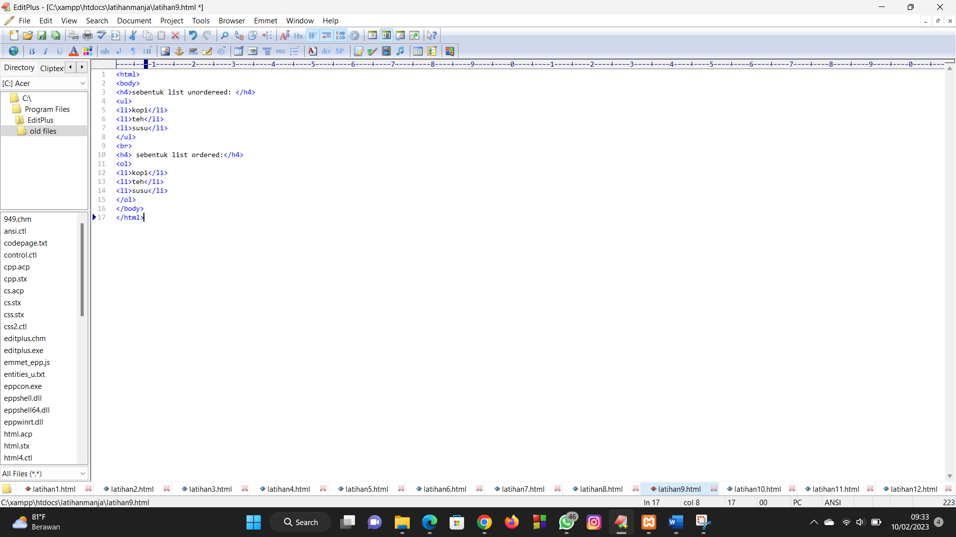

Hasil :

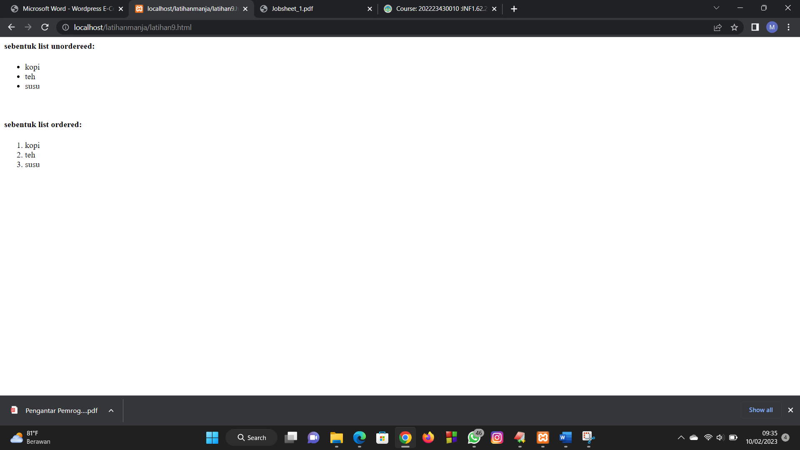

Penjelasan :

Berdasarkan program yang dilakukan , output dari program yang dilakukan seperti gambar diatas. Terdapat dua buah heading list yang pertama menggunakan list unorderd ditandai dengan bulat hitam dan keterangan beberapa item yang diinput tadi dan yang kedua menggunkan list ordered ditandai dengan angka serta beberapa item yang diinput tadi.

1. Jenis – jenis List Ordered

Langkah Kerja :

1. Membuka aplikasi teks editor yaitu EditPlus.

2. Mengatur jenis dokumen dengan menggunakan tag <html>

3 .Membuat bagian isi dengan menggunakan tag <body>

4. Membuat sebuah heading dengan mengunakan tag <h4> dan ditutup dengan</h4>

5.Mendefinisikan sebuah list ordered dengan menggunakan tag <ol> dan ditutup dengan </ol>

6. Mendefinisikan sebuah item dalam list dengan menggunakan tag<li> dan ditutup dengan </li>

7. Membuat sebuah heading dengan mengunakan tag <h4> dan diberi beberapa type dan ditutup dengan</h4>

8. Menutup halaman web dengan menggunakan tag</body> dan </html>

Source Code :

<html>

<body>

<h4>list bernomor: </h4>

<ol>

<li>apel</li>

<li>pisang</li>

<li>lemon</li>

<li>jeruk</li>

</ol>

<h4>list dengan huruf: </h4>

<ol type="A">

<li>apel</li>

<li>pisang</li>

<li>lemon</li>

<li>jeruk</li>

</ol>

<h4>list huruf kecil: </h4>

<ol type ="a">

<li>apel</li>

<li>pisang</li>

<li>lemon</li>

<li>jeruk</li>

</ol>

<h4>list angka romawi: </h4>

<ol type ="I">

<li>apel</li>

<li>pisang</li>

<li>lemon</li>

<li>jeruk</li>

</ol>

<h4>list angka romawi kecil: </h4>

<ol type ="i">

<li>apel</li>

<li>pisang</li>

<li>lemon</li>

<li>jeruk</li>

</ol>

</body>

</html>

Proses :

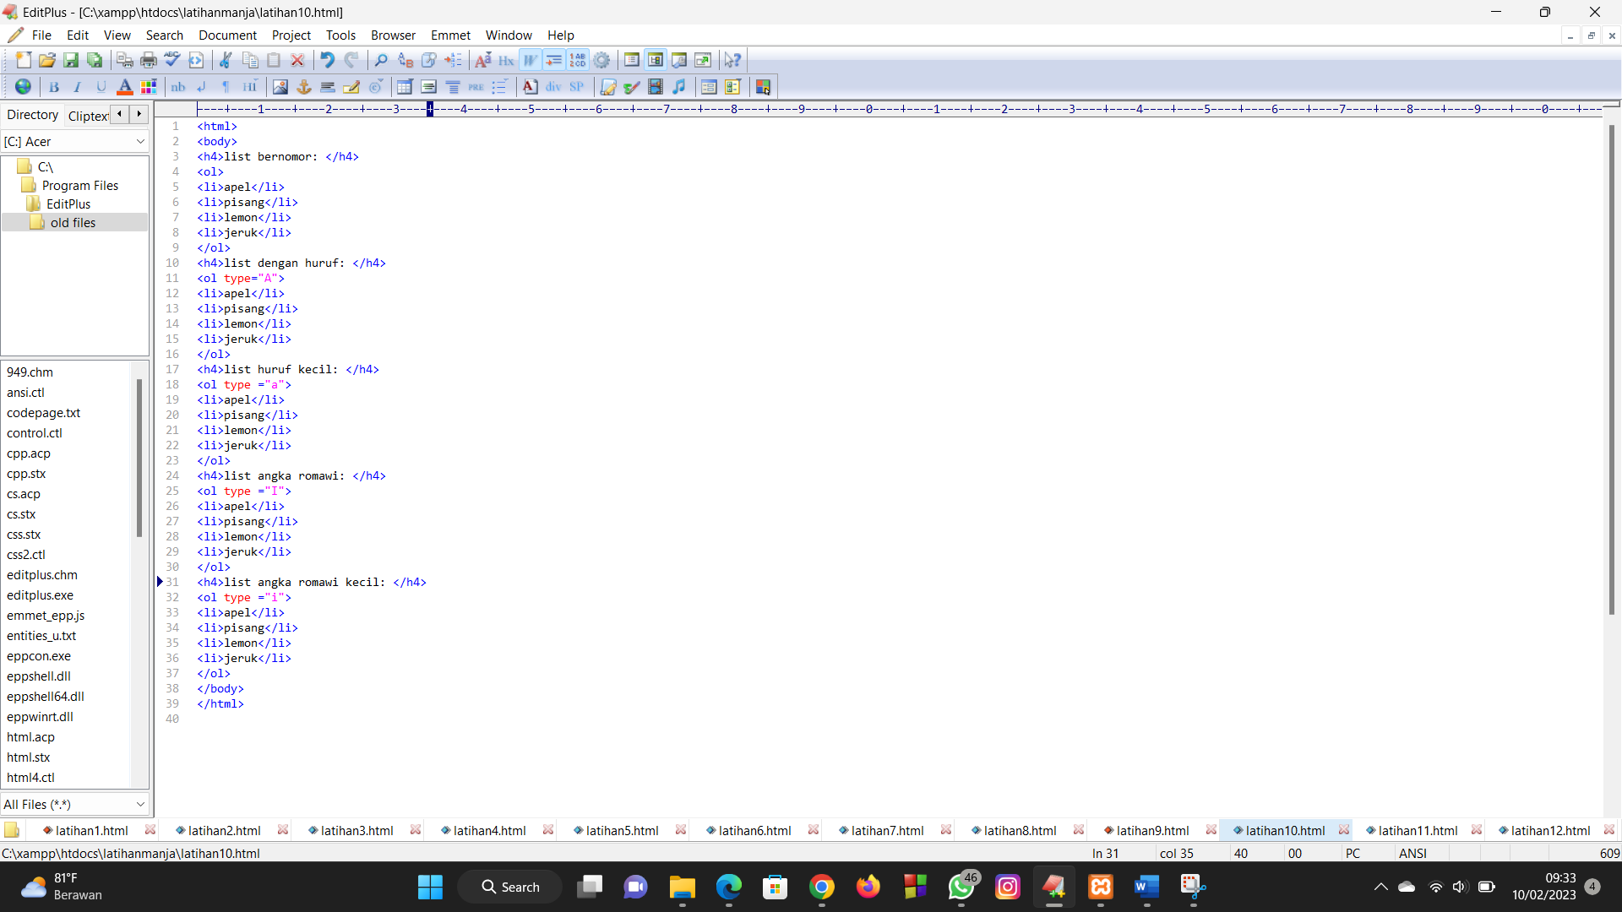

Hasil :

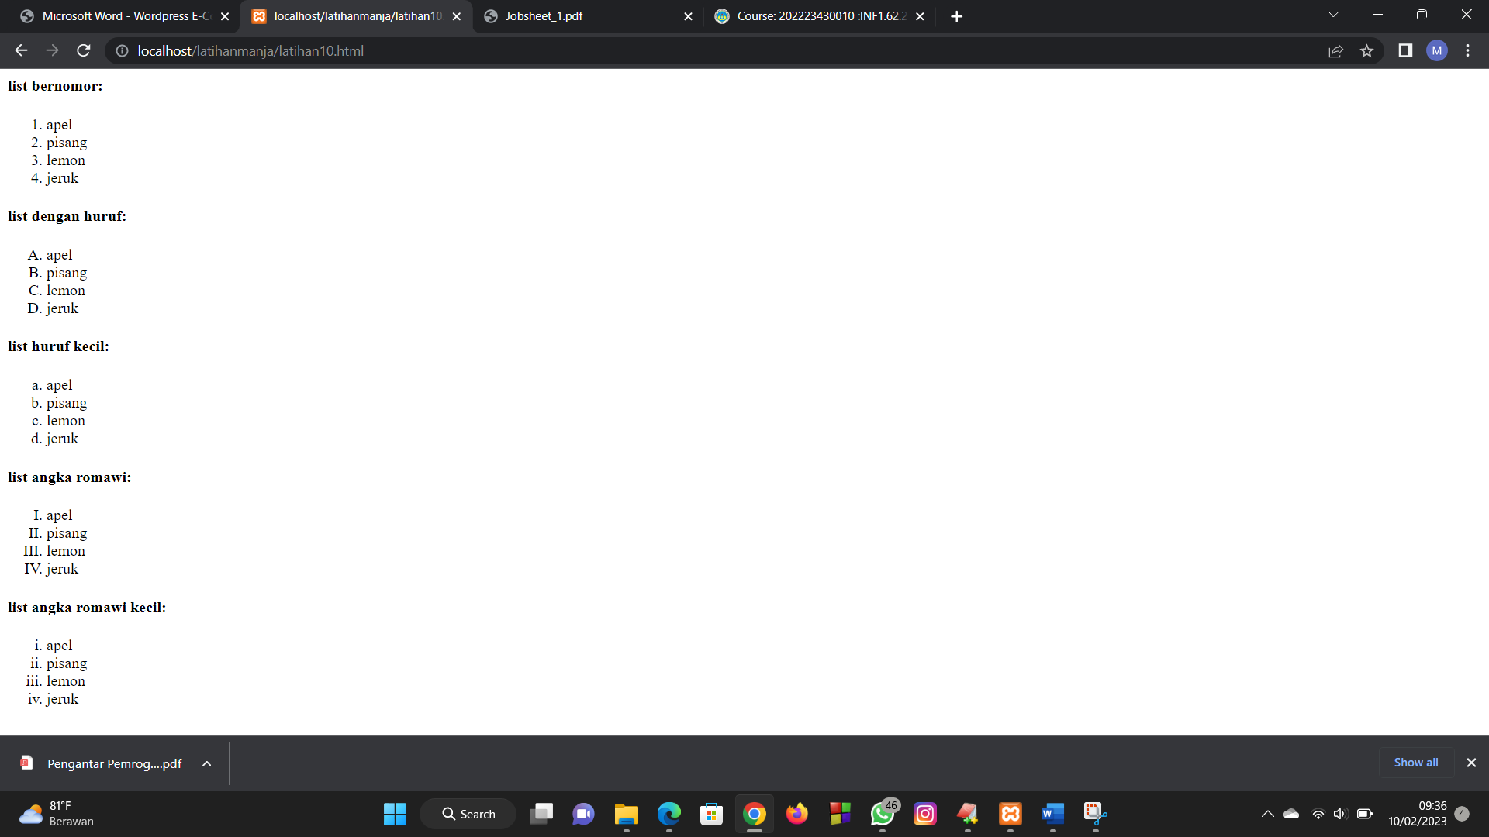

Penjelasan :

Berdasarkan program yang dilakukan , output dari program yang dilakukan seperti gambar diatas. Terdapat beberapa list dengan menggunakan beberapa tipe seperti nomer , huruf besar dan kecil serta angka romawi besar dan kecil. Yang mana masing-masing list tersebut terdapat beberapa menu/item.

1. Jenis -jenis List Unordered

Langkah Kerja :

1. Membuka aplikasi teks editor yaitu EditPlus.

2. Mengatur jenis dokumen dengan menggunakan tag <html>

3 .Membuat bagian isi dengan menggunakan tag <body>

4. Membuat sebuah heading dengan mengunakan tag <h4> dan ditutup dengan</h4>

5.Mendefinisikan sebuah list unordered dengan menggunakan tag <ul> dan diberi beberapa type dan ditutup dengan </ul>

6. Mendefinisikan sebuah item dalam list dengan menggunakan tag<li> dan ditutup dengan </li>

7. Membuat sebuah heading dengan mengunakan tag <h4> dan diberi beberapa type dan ditutup dengan</h4>

8. Menutup halaman web dengan menggunakan tag</body> dan </html>

Source Code :

<html>

<body>

<h4>list dengan bullet berbentuk disc: </h4>

<ul type="disc">

<li>apel</li>

<li>pisang</li>

<li>lemon</li>

<li>jeruk</li>

</ul>

<h4>list dengan bullet berbentuk lingkaran: </h4>

<ul type="circle">

<li>apel</li>

<li>pisang</li>

<li>lemon</li>

<li>jeruk</li>

</ul>

<h4>list dengan bullet berbentuk kotak: </h4>

<ul type ="square">

<li>apel</li>

<li>pisang</li>

<li>lemon</li>

<li>jeruk</li>

</ul>

</body>

</html>

Proses :

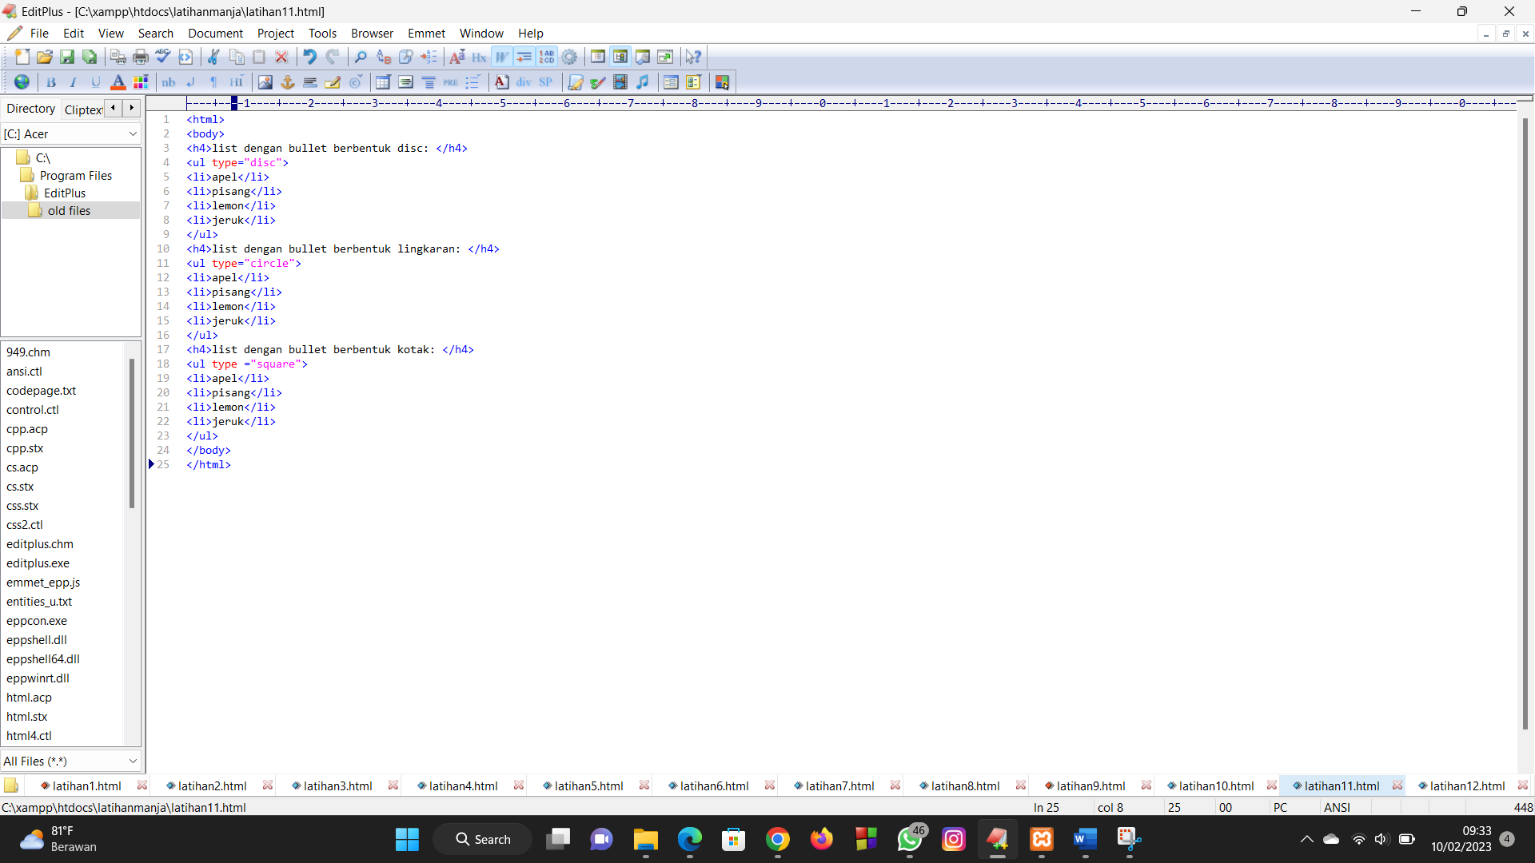

Hasil :

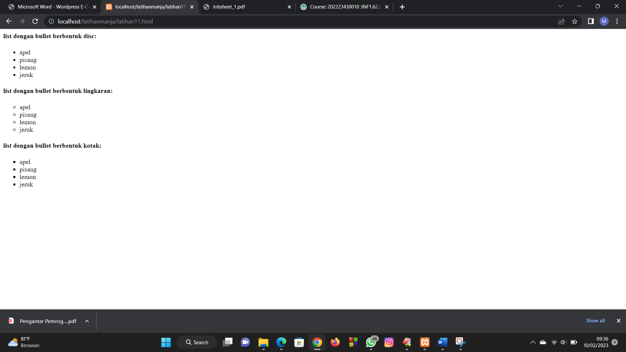

Penjelasan :

Berdasarkan program yang dilakukan , output dari program yang dilakukan seperti gambar diatas. Terdapat beberapa list dengan menggunakan beberapa tipe seperti disc ,lingkaran dan kotak. Yang mana masing-masing list tersebut terdapat beberapa menu/item.

1. List Bersarang dan List Defenisi

Langkah Kerja :

1. Membuka aplikasi teks editor yaitu EditPlus.

2. Mengatur jenis dokumen dengan menggunakan tag <html>

3 .Membuat bagian isi dengan menggunakan tag <body>

4. Membuat sebuah heading dengan mengunakan tag <h4> dan ditutup dengan</h4>

5.Mendefinisikan sebuah list unordered dengan menggunakan tag <ul> dan ditutup dengan </ul>

6. Mendefinisikan sebuah item dalam list dengan menggunakan tag<li> dan ditutup dengan </li>

7. Mendefinisikan sebuah line breaks dengan menggunkan tag<br>

8. Mendefinisikan sebuah list definisi dengan menggunakan tag<dl> dan ditutup dengan<dl>

9.Mendefinisikan sebuah keterangan list definisi dengan menggunakan tag<dd> dan ditutup dengan </dd>

10. Mendefinisikan sebuah istilah llist definisi dengan menggunakan tag<dl> dan ditutup dengan </dl>

11. Menutup halaman web dengan menggunakan tag</body> dan </html>

Source Code :

<html>

<body>

<h4>sebentuk list bersarang: </h4>

<ul>

<li>kopi</li>

<li>teh

<ul>

<li>teh hitam</li>

<li>teh hijau</li>

</ul>

</li>

<li>susu</li>

</ul>

<br>

<h4>contoh list definisi :</h4>

<dl>

<dt>kopi</dt>

<dd> minuman panas hitam </dd>

<dt>susu</dt>

<dd>minuman dingin putih</dd>

</dl>

</body>

</html>

Proses :

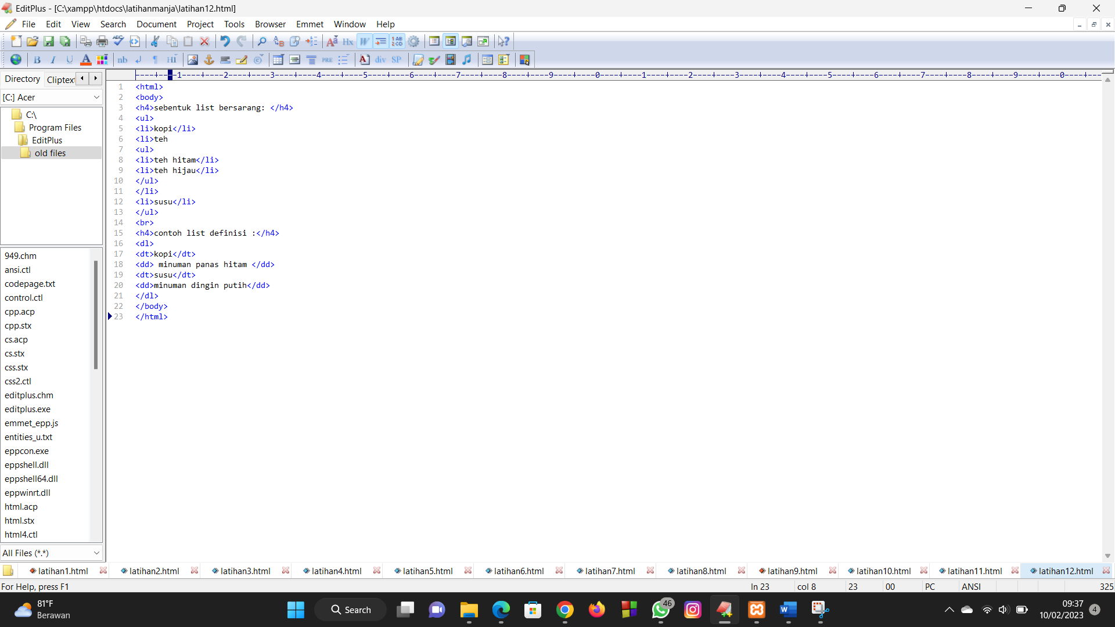

Hasil :

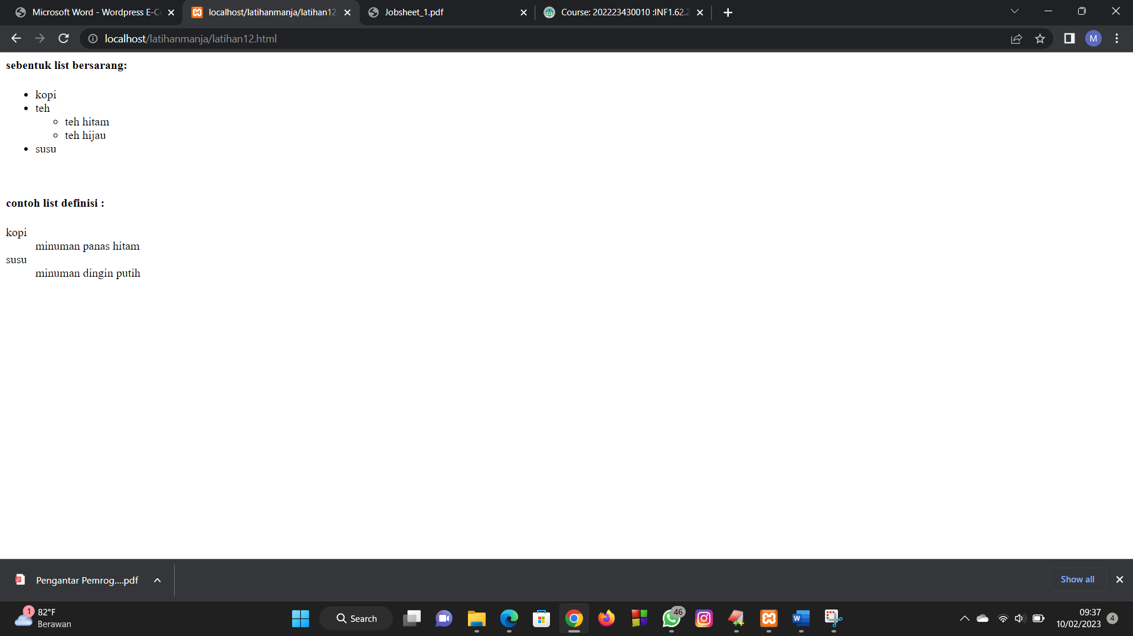

Penjelasan :

Berdasarkan program yang dilakukan , output dari program yang dilakukan seperti gambar diatas. Terdapat beberapa list dengan menggunakan beberapa tipe seperti list bersarang dan list defenisi. Yang mana masing-masing list tersebut terdapat beberapa menu/item.

1. **PROSES DAN HASIL EVALUASI/KASUS**

Kasus : Membuat halaman web biodata pribadi dengan menggunakan script / codingan Latihan pada jobsheet1.

Langkah Kerja :

1. Membuka aplikasi teks editor yaitu EditPlus.

2. Mengatur jenis dokumen dengan menggunakan tag <html>

3. Membuat kepala dokumen dengan menggunakan tag<head>

4 .Membuat judul web dengan menggunakan tag<title> dan ditutup dengan </title>

5.Membuat internal CSS yang bisa ditulis dalam tag<head> yaitu <style type=”text/css”> dan ditutup dengan </style>.

6.Mengatur halaman web menjadi berwarna yaitu pink (<body bgcolor=”pink>)

7. Membuat bagian isi dengan menggunakan tag <body>

8 Membuat heading dengan center dengan menggunakan tag<h1> align=”center” dan ditutup dengan</h1>

9.Membuat garis lurus horizontal dengan menggunakan tag</hr> dan mengatur lebarnya dan gaya garisnya(warna).

10.Membuat sebuah container dengan menggunakan tag <table> dan ditutup dengan </table>

11.Mendefinisikan masing-masing nama biodata tiap baris pada table dengan menggunakan tag<tr> dan ditutup dengan </tr>

12.Mendefinisikan masing-masing nama biodata tiap sel pada table dengan menggunakan tag<td> dan ditutup dengan </td>

13. Menutup halaman web dengan menggunakan tag</body> dan </html>

Source Code :

<html>

<head>

<title> Biodata Diri</title>

<style type="text/css"></style>

<body bgcolor="pink">

</head>

<body>

<h1 align ="center">BIODATA</h1>

<hr width="200" style="2">

<table align="center" cellpadding="7" align="center" width="500">

<tr>

<td>Nama</td>

<td>: Manja Fani Oktavia</td>

</tr>

<td>Nim</td>

<td>: 22343056</td>

</tr>

<td>Tempat,Tanggal Lahir</td>

<td>: Suliki , 18 Oktober 2003</td>

</tr>

<td>Agama</td>

<td>: Islam</td>

</tr>

<td>Alamat</td>

<td>: Ateh Koto Suliki</td>

</tr>

<td>Universitas</td>

<td>: Universitas Negeri Padang</td>

</tr>

<td>Jurusan</td>

<td>: Informatika</td>

</tr>

<td>No.Handphone</td>

<td>: 082392257373</td>

</tr>

<td>Hobi</td>

<td>: Tenis Meja</td>

</tr>

<td>Email</td>

<td>: 1810fani@gmail.com </td>

</tr>

</table>

</body>

</html>

Proses :

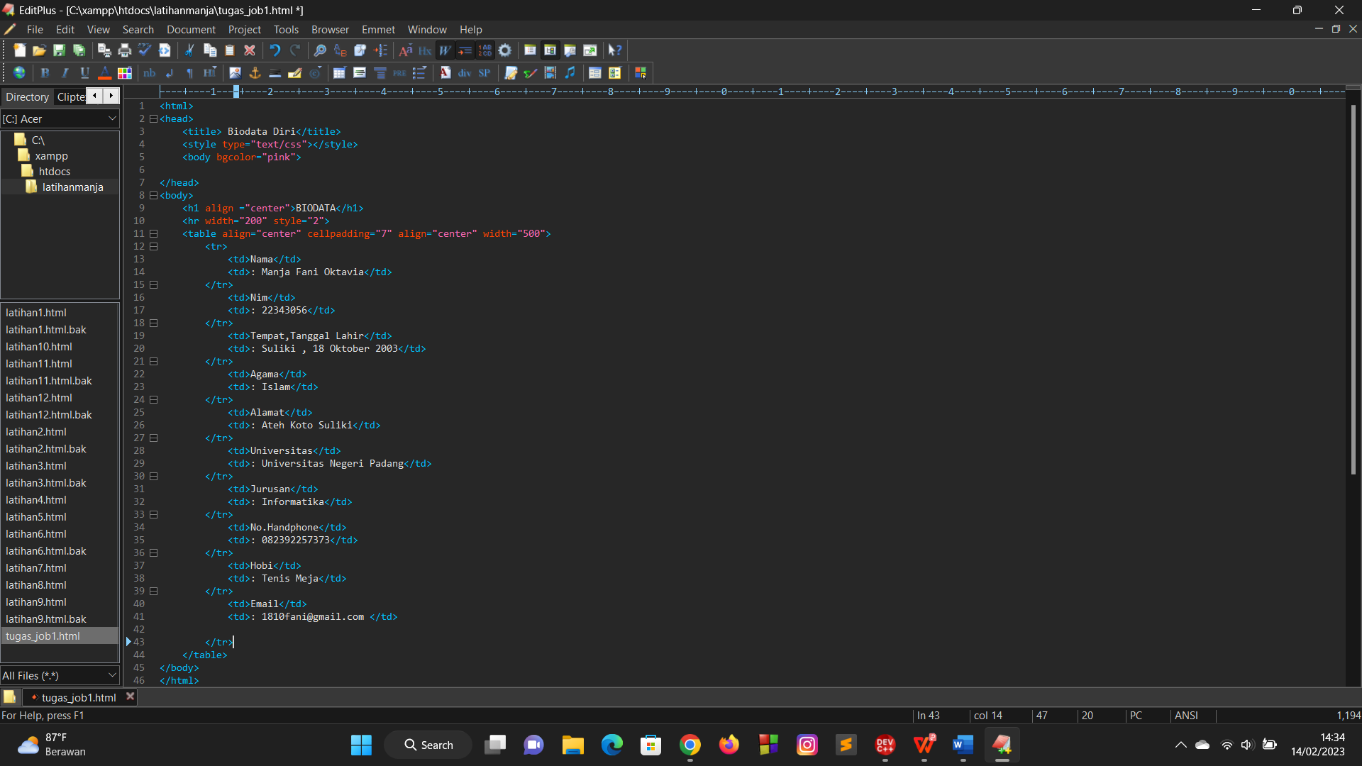

Hasil :

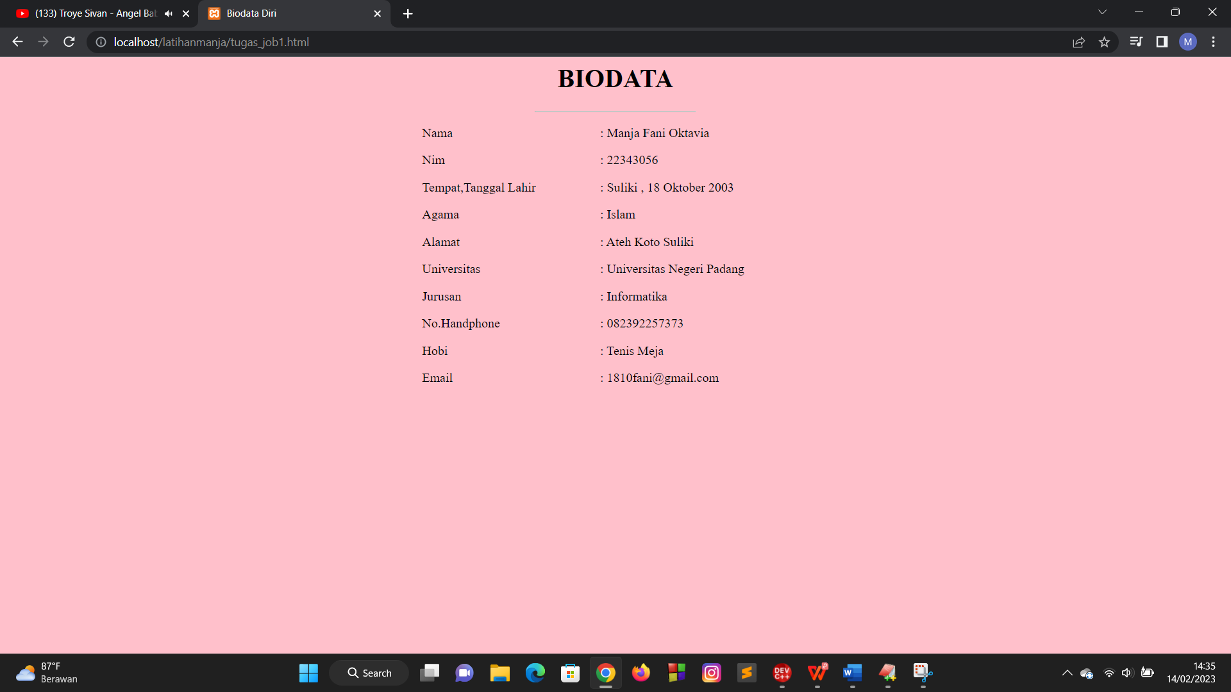

Penjelasan :

Berdasarkan program yang dibuat , output dari program yang dilakukan seperti gambar diatas. Terdapat halaman web berwarna pink dan berjudul biodata yang berada ditengah dengan semua huruf kapital dan bercetak tebal serta dibawah tulisan biodata tersebut terdapat sebuah garis horizontal yang ukurannya dapat diatur sesuai keinginan . Terdapat biodata pribadi sesuai yang dimsukkan pada program tadi dan informasi terkait biodata tersebut .

1. **SIMPULAN**

Berdasarkan percobaan yang dilakukan dapat disimpulkan bahwa dalam membuat program web kita perlu mengetahui beberapa tag yang ada dalam HTML untuk membuat sebuah web. Dalam praktikum ini kita bisa lebih memahami atau mengetahui cara membuat web sederhana seperti tata cara penulisan dalam HTML , tag-tag yang digunakan seperti membuat huruf bercetak tebal,miring,mengubah warna tampilan web,membuat list dan membuat laman tampilan.